昆山花桥梦世界电影文化综合体
住宅项目

土方开挖与边坡支护
施工方案

编制人：
审核人：
审批人：

方远建设集团股份有限公司
年 月 日

目 录

一、编制依据 1
1、本工程的《岩土工程勘察报告》及部分设计图纸 1
2、编制原则 1
二、工程概况 2
1、工程概述 2
1.1、工程概况： 2
2、工程地质条件 3
2.1场地地层结构及岩性特征 3
3、水文地质情况 4
3.1拟建场地勘探期间地下水概况 4
3.2地下水水质分析及腐蚀性评价 4
3.3场地水对施工的影响 5
三、施工准备 5
1.现场准备 5
2.技术准备 5
2.1图纸自审、会审及设计交底 5
2.2资料准备 5
2、施工机械配备 6
4、劳动力配制： 7
5施工现场平面布置 7
5.1施工现场平面布置原则 7
5.2施工现场平面布置说明（挖土阶段） 8
四、土方开挖方案 9
1、施工总体指导思想 9
2、土方开挖施工流程、方法 10
2.1开挖流程 10
2.2、土方开挖方法 10
2.3土方开挖施工操作要点及措施 12
五、基坑边坡支护与临边防护 14
1、主要施工方案 14
1.1 、护坡施工 14
1.2、施工方法 14
1.3、质量控制和保证措施 15
2、土钉墙施工 16
2.1、施工工艺 16
2.2、施工方法 16
3、 井点降水施工 18
3.1、轻型井点施工工艺 18
3.2、施工方法 19
3.3井点施工的要点 21
3.4质量保证措施 21
4、基坑降水排水施工 22
4.1基坑降排水组织管理 22
4.2基坑明排水施工 22
4.3环保措施 22
5、临边防护 23
六、土方工程常见的质量通病及预控对策 23
七、施工安全 23
1、用电安全 23
2、人机安全 23
八、施工安全技术措施及文明施工 24
1、防止噪声扰民，融洽周围群众关系 24
2、现场场容、场貌布置 24
2.1、现场布置 24
2.2、道路与场地 24
2.3、班组落手清 24
2.4、钢材及特殊材料 24
3、环境保护措施 25
4、扬尘控制 25
5、季节性施工措施 25
5.1、秋季施工措施 25
5.2、雨季施工措施 26
九、施工质量控制 26
1、施工测量： 26
2、土方开挖 26
3、喷浆支护安全技术 27
4、基坑验收 27
5、土方质量标准 28
十 、基坑监测 28
10.1基坑监测 28
10.1.1监测项目 28
10.1.2监测方案 28
10.1.3监测工作质量保证要求 31
十一、施工应急预案 31
1、应急预案的方针与原则 31
2、应急预案工作流程图 31
3、明挖基坑开挖危险因素及预防、应急措施。 32
4、应急救援组织架构 34
5、事故报告 34
6、应急结束 35
7、后期处置 35
8、宣传教育 35
9、演练 36

附图：
1、基坑围护平面布置图
2、基坑剖面图一
3、基坑剖面图二
4、基坑降水平面布置图

一、编制依据

1、本工程的《岩土工程勘察报告》及部分设计图纸
《钢筋机械连接通用技术规范》JGJ107-2003
《工程测量规范》GB50026-2007
《混凝土结构工程施工质量验收规范》GB50204-2002（2011）
《建筑工程施工质量验收统一标准》GB50300-2001
《建筑地基基础工程施工质量验收规范》GB50202-2002
《建筑基坑支护技术规程》JGJ120-2012
《建筑桩基技术规范》JGJ94-2008
《建筑机械使用电安全技术规范》JGJ33-2001
《建筑施工安全检查标准》JGJ59-2011
《建设工程施工现场供用电安全规范》GB50194-2002
《建设工程文件归档整理规范》GB/T50328-2001
《建设工程项目管理规范》GB/T50326-2006
《建筑施工组织设计规范》GB/T50502-2009
《锚杆喷射混凝土支护技术规范》GB50086-2001
《施工现场临时用电安全技术规范》JGJ46-2005

2、编制原则
（1）严格执行国家、江苏省、昆山市对工程建设的各项方针、政策、规定和要求，突出重点、突破难点、科学管理、内容全面、思路清晰，以确保施工安全为前提，可操作性强。
（2）坚持质量第一、安全第一的思想，做好保护环境、积极防疫、文明施工、消防、保卫、健康等工作，做到保证体系完整，保障措施有力。施工全过程对环境破坏最小、占用场地最少，严格控制地表沉降对周围建筑物的影响。保护地下水资源，并有周密的环境保护措施。
（3）全面理解掌握施工图纸、工程地质资料、监测报告、检测报告等内容，结合现场实际情况，应用技术手段，保证各项施工方案科学合理，降低工程成本。
（4）充分研究掌握施工现场施工环境妥善处理施工组织和周边接口问题，使施工对周边的影响最小化。
（5）本施工方案为本基坑的总体的、指导性的施工方案，若设计和现场条件等出
现变化，应根据具体情况，编制相关专项方案，配合本施工方案使用。

二、工程概况

1、工程概述
1） 工程名称：昆山花桥梦世界电影文化综合体住宅项目
2） 建设单位：昆山嘉宝网尚置业有限公司
3） 勘察单位：上海江南建筑设计院有限公司
4） 设计单位：上海江南建筑设计院有限公司
5） 监理单位：上海同济工程项目管理咨询有限公司
6） 总承包单位：方远建设集团股份有限公司
7） 结构、建筑概况

1.1、工程概况：
1.1、本工程位于昆山花桥镇绿地大道以南，金捷路以北，东城大道以东，薛赵路以西，目前薛赵路、金捷路均为规划待建道路，拟建建筑物性质如下：
楼号 | 结构类型 | 层数 | 地下建筑面积（m²） | 地上建筑面积（m²） | 建筑总面积（m²） | 基础设计
 |  |  |  |  |  | 桩基 | 埋深（m）  （自然土面至筏板底）
1# | 剪力墙 | 地上34层  地下一层 | 522.43 | 13627.13 | 14149.56 | 砼管桩 | -3.4
2# | 剪力墙 | 地上34层  地下一层 | 461.13 | 12866.61 | 13327.74 | 砼管桩 | -3.4
3# | 剪力墙 | 地上26层  地下一层 | 844.85 | 19746.68 | 21516.48 | 砼管桩 | -3.4
4# | 剪力墙 | 地上34层  地下一层 | 997.59 | 27187.35 | 28184.94 | 灌注桩 | -3.4
5# | 剪力墙 | 地上28层  地下一层 | 1121.47 | 11746.75 | 12868.22 | 砼管桩 | -3.4

6# | 剪力墙 | 地上33层  地下一层 | 997.59 | 26242.02 | 27239.61 | 灌注桩 | -3.4
7# | 剪力墙 | 地上28层  地下一层 | 1121.47 | 11746.75 | 12868.22 | 砼管桩 | -3.4
8# | 剪力墙 | 地上34层  地下一层 | 997.59 | 27187.35 | 28184.94 | 灌注桩 | -3.4
9# | 剪力墙 | 地上26层  地下一层 | 884.85 | 19746.63 | 20631.48 | 砼管桩 | -3.4
10# | 剪力墙 | 地上34层  地下一层 | 969.58 | 12866.61 | 13836.19 | 灌注桩 | -3.4
11# | 剪力墙 | 地上34层  地下一层 | 522.43 | 13627.13 | 14149.56 | 砼管桩 | -3.4
12# | 框架 | 地上二层 |  | 2185.97 | 2185.97
地下车库 | 框架 | 地下一层 | 47584.70 |  | 47584.70 | 抗拔桩 | -4.2
门卫、垃圾房 |  |  |  | 73.97 | 73.97
开关站  变电所 |  |  |  | 293.76 | 293.76
合计 |  |  | 57065.68 | 199144.71 | 256210.39

2、工程地质条件

2.1场地地层结构及岩性特征
根据野外钻探、原位测试及室内土工试验资料分析，地表下85.41m深度范围内，主要岩性由黏性土、粉土及砂土组成，根据土的成因﹑结构及物理力学性指标综合分析划分为九个工程地质层，第⑤、⑧层又分别细分为3个、4个亚层。分述如下：
第①层填土：黄灰色，松散，土质不均，成分主要为黏性土，含植物根茎、有机质等，局部夹少量碎砖，层厚0.2～3.5m，该层在拟建场地地表均有分布。
第②层粉质黏土：褐黄~灰黄色，可塑，含氧化铁斑点，夹薄层粉土。层厚0.5～2.1m，层顶面埋深0.2～2.5m，该层在原明浜区域缺失。
第③层粉质黏土：灰色，软塑，含有机质，夹薄层粉土。层厚1.1～5.0m，层顶面埋深1.5～3.3m，全场均有分布，层位较为稳定。
第④层黏土：暗绿~草黄色，可塑，含氧化铁锈斑，夹薄层粉土。层厚1.4～6.9m，层顶面埋深2.7～7.6m，全场均有分布，层位总体较为稳定，局部层顶面有起伏。
第⑤_{a}层粉土：草黄~灰黄色，很湿，中密，含云母、氧化铁斑点，夹薄层黏性土。层厚4.9～8.0m，层顶面埋深8.0～10.9m，全场均有分布，层位较为稳定。
第⑤_{b}层粉土：灰黄色，很湿，中密，含云母、氧化铁斑点，夹薄层黏性土。层厚3.2～6.3m，层顶面埋深14.4～16.9m，全场均有分布，层位较为稳定。
第⑤_{c}层粉土：灰色，很湿，中密，含云母，夹薄层黏性土。层厚2.2～7.6m，层顶面埋深19.7～22.1m，该层分布于场地北部的A1、A2、B1、B2、C1、C2、D2剖面线，分布区分布较为稳定。
第⑥层粉质黏土：灰色，软塑，含云母，夹薄层粉土。层厚7.6～15.2m，层顶面埋深18.1～28.4m，全场均有分布，层顶面局部有起伏，层底面分布较稳定。
第⑦层粉质黏土夹粉土：灰色，软塑，含云母，夹粉土，具交错层理。层厚4.6～6.8m，层顶面埋深32.5～35.0m，全场均有分布，层位较为稳定。
第⑧层粉土：灰色，饱和，密实，含云母，夹薄层黏性土。层厚5.2～16.4m，层顶面埋深38.4～40.9m，全场均有分布，层顶面分布较为稳定，层底面有起伏。
第⑧_{t1}层粉质黏土：灰色，可塑，含云母、有机质，夹薄层粉土。层厚1.5～5.3m，层顶面埋深44.4～47.7m，该层在拟建场地北部横向剖面线A1、A2、B1局部孔揭遇，在其它横向剖面线场地均有分布。
第⑧_{t2}层粉质黏土夹粉土：灰色，可塑，含云母、有机质，夹粉土。层厚1.4～4.6m，层顶面埋深47.3～51.6m，该层在拟建场地北部横向剖面线A1、A2、B1局部孔揭遇，在其它横向剖面线场地均有分布。
第⑧_{t3}层粉土夹粉质黏土：灰色，湿，密实，含云母，夹粉质黏土。层厚1.2～4.6m，层顶面埋深50.0～53.7m，该层在拟建场地北部横向剖面线A1、A2、B1局部孔揭遇，在其它横向剖面线场地均有分布。
第⑨层粉砂：灰色，饱和，密实，主要由石英、云母、长石颗粒组成，夹薄层黏性土。揭露层厚7.6～30.5m左右，未钻穿，层顶面埋深54.1～56.4m左右。
各土层的具体分布详见“工程地质剖面图”，各土层厚度及底层标高见“地层统计表”。

3、水文地质情况

3.1拟建场地勘探期间地下水概况
场地在局部钻探深度内发现二层地下水，地下水类型分为：A、空袭潜水；B、微承压水。空袭潜水赋存于上部①-1素填土、②层粘土的空隙中，潜水主要由大气降水与地表水补给，通过自然蒸发与侧向径流排泄；微承压水赋存于⑤层：粉土夹粉质粘土、⑧层粉土和⑨层粉砂中，其水量较潜水大，该类型地下水除小部分为潜水垂直补给外，主要由周边地区地下水侧向径流补给，以及上部潜水及河水的渗入补给。

3.2地下水水质分析及腐蚀性评价
根据现场调查，场地内及附近未发现有污染源，根据水质分析成果判定，该场地地下水对混凝土结构及钢筋混凝土结构中的钢筋具有微腐蚀性。

3.3场地水对施工的影响
根据地勘报告显示，地下水对地下室及基础施工有一定的影响，主要影响来源于大气降水，为防雨水汇集或施工用水的不利影响，在基坑开挖及基础施工过程中，应做好防水排水措施。

三、施工准备

1.现场准备
临水、临电接入施工现场50米范围内。业主方提供坐标定位点、定位轴线、高程控制点等。
业主组织本工程基坑围护设计的图纸会审、设计交底，充分理解和掌握本基坑支护工程的重点和难点、施工工艺要求，以及对基坑周边环境中重点保护的对象，预先制定保护措施。
施工现场用电为2个500KW的总配电箱（位于场地北边），供水为D100mm供水管（位于基坑南端）。
项目经理部班子主要人员进驻现场。
机械设备、劳动力、材料等进场筹备计划。

2.技术准备

2.1图纸自审、会审及设计交底
在项目总工程师的组织下熟悉图纸，进行自审工作，做好审图记录以及对设计图纸的疑问和建议，在此基础上会同业主和设计院进行图纸会审和设计交底，深入理解设计思路、意图以及设计要求，充分理解和掌握本基坑支护工程的重点和难点、施工工艺要求，从而指导施工。
对基坑周边环境中重点保护的对象，预先制定保护措施。

2.2资料准备
积极准备有关的技术资料，如施工规范，施工方案等，及时组织专家进行论证完善，并组织进行施工技术交底工作；
做好施工组织设计的编制工作，通过对施工图纸的会审以及施工技术要求的掌握、
理解、核定，在项目总工程师的组织下进行施工组织设计的编制，使施工组织设计切实发挥指导作用；
及时准确地编制好施工预算，按照施工图及补充图纸及时编制出施工图预算。在项目经理组织下按施工要求及时编制出施工预算和工料分析，作为项目部编制各项成本支出、考核用工、签发任务单、限额用料的依据；
开工前，应做好设备进场报验、水泥、钢筋等进场材料报验，商品砼供货厂家选定，以及施工定位放线等技术准备工作

2、施工机械配备
序  号 | 机械或  设备名称 | 型号、规格 | 数量 | 单机额定  功率（KW） | 生产  能力 | 备注
1 | 混凝土喷射机 | APZ6T/100型转子式 | 2 | 5.5 | 6m3/h | 喷射砼
2 | 土钉击入器 | 自制 | 2 | 11 |  | 竖向土钉置入
3 | 土钉钻机 | GJ-150S | 2 | 11 |  | 土钉成孔
4 | 浆液搅拌机 | WKY-350 | 2 | 7.5 |  | 浆液搅拌
5 | 注浆泵 | SYB50 | 3 | 15 |  | 土钉注浆
6 | 钢筋切割机 | GQ-40 | 1 | 4 |  | 钢筋切割
7 | 电焊机 | BX3-300 | 2 | 23.4 |  | 焊接
8 | 轻型井点降水设备 |  | 101套 | 7.5 |  | 降水
9 | 发电机 |  | 1 | 75 |  | 备用发电
10 | 大挖掘机 | 200型 | 4 |  |  | 挖土
11 | 小挖机 | 60型 | 2 |  |  | 清土
12 | 铲车 | ZL30E | 1 |  |  | 配合
13 | 带盖运土车 | 30吨 | 30 |  |  | 运土
14 | 全站仪 | RTS632H | 1 |  |  | 测量
15 | 经纬仪 | J2 | 2 |  |  | 测量
16 | 水准仪 | DSZ3 | 2 |  |  | 测量

4、劳动力配制：
工种 | 网喷 | 排水 | 土方开挖
专业工长 | 2 | 1 | 2
桩（钻）机  操作工 | 6
普通工种 | 6 | 2 | 16
钢筋工 | 6
混凝土工 | 12
木工 | 4
瓦工 | 8
吊机司机
轻型井点降水工 | 6
挖机司机 | 3 |  | 4
电焊工 | 4
电工 | 1 | 1
机修工 | 1 |  | 1
勤杂工 | 2 | 2 | 2
说明：以上劳动力按每天组织两班施工人员考虑。

5施工现场平面布置

5.1施工现场平面布置原则
施工现场平面布置随着工程各个不同阶段施工情况进行调整。
在平面布置中，应充分考虑好施工机械设备、道路、现场出入口、临时堆放场的优化合理布置。
施工材料堆放设在靠近使用位置的地方，以减少发生二次搬运为原则。
中小型机械的布置，要处于安全环境中，要避开相互干扰。
临电电源电线敷设要避开人员流量大、以及容易被坠落物体打击的范围，电线采用暗敷加套管敷设。
本工程应着重加强现场安全管理力度，严格按照公司的《项目安全管理手册》的要求进行管理。
本工程要重点加强环境保护和文明施工管理力度，使工程现场始终保持整洁、卫生、有序管理的状态。
执行ISO/4001国际环境标准、避免扬尘、搞好排污，废弃物处理及噪声的控制。

5.2施工现场平面布置说明（挖土阶段）
根据施工组织设计总体安排，本项目正负零以下工程分四个阶段进行作业，第一阶段：62轴-45轴，第二阶段：1-18轴，第三阶段：26-40轴，第四阶段：18-26轴、40-45轴。本方案现仅将第一阶段62-45轴间挖土方案予以详述：
- 挖土顺序及走向:
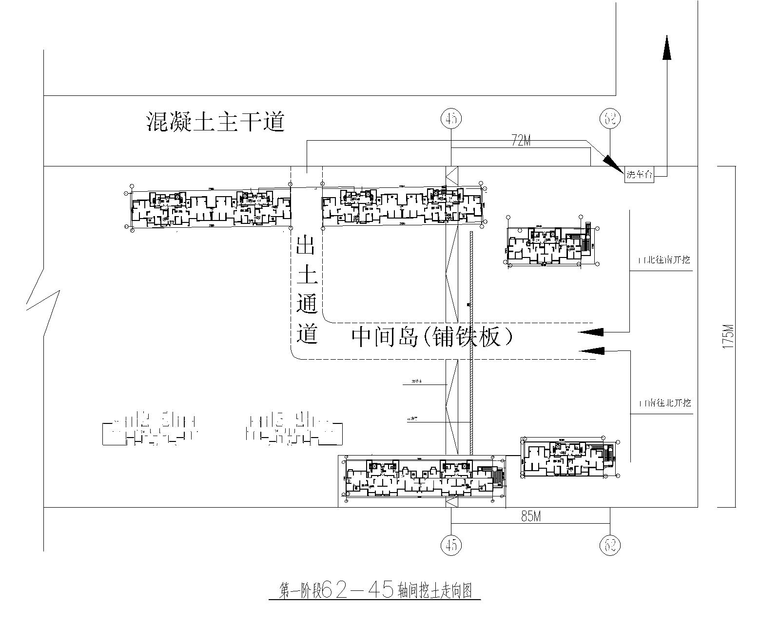

（2)施工用电、用水进施工现场由箱变及市政给水指定点接入。
施工用的电缆、水管沿围墙敷设，各机组施工的用电、用水就近从围墙边总管分头处引入。
场地排水、排污系统根据拟定的施工顺序布设。

四、土方开挖方案

1、施工总体指导思想
本工程场地具有较好的放坡条件。根据勘察报告显示，地下水主要为空隙潜水，预计出水量不大，挖土前进行轻型井点降水后，开挖土方时计划采用明沟、集水井排水方式排水。为了确保基础土方不受大量雨水影响，不扰动基底持力层土，开挖基础土方时，在沿基坑外砌筑120mm宽200mm高挡水坎，并挡水坎外200mm，预留300mm宽临时排水沟，且在转角处设置积水坑，每一坑内配置一台抽水泵，随时抽出坑内积水。

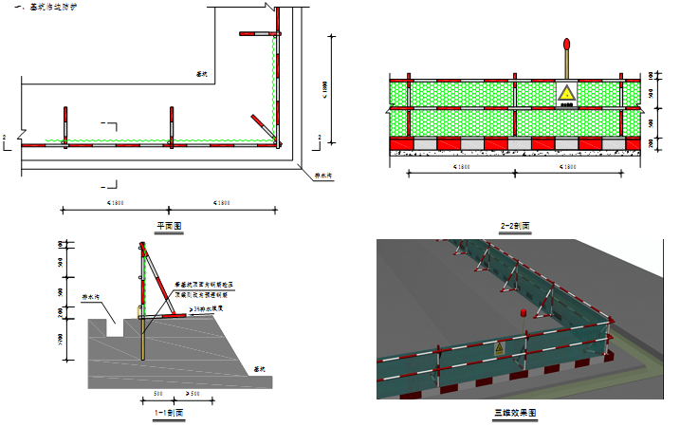
土方开挖前，应重视节点验收的要求：
（1）节点验收程序：建设单位申请验收——施工单位自检——监理单位验收——专家选取及专家技术评估——监督站程序监督、相关资料备案——形成该节点验收报告。
（2）节点验收内容：工程现场措施、方案、质量安全保证资料，验收小组成员评价，经建设、监理、设计、施工单位会签的各工序验收记录。
土方开挖前应进行土方开挖条件审核，具体审核要求如下：
土方正式开挖前，应进行开挖条件的验收，验收合格符合开挖要求后方可进行土方开挖，开挖条件的验收，主要包括以下几点内容：
（1）基坑监测方案已经开始实施；
（2）基坑险情应急物资是否准备到位。

2、土方开挖施工流程、方法

2.1开挖流程
本工程第一阶段挖土区域内（62-45轴间），1#楼挖土深度为3.40m（自然土面至筏板垫层底）；2#楼挖土深度为3.40m（自然土面至筏板垫层底）；车库挖土深度为4.20m（自然土面至筏板垫层底）。
鉴于车库挖土深度超过4m，为了保证基坑挖土安全，施工方案优先考虑将表层素填土全部削土50公分后再进行开挖。根据计算62-45轴间挖土总量在60000m³左右，本工程现场视野开阔，无任何障碍建筑物等。现场分南北二端两个作业区向中间挖，挖至中间岛后向西退挖，土方挖运采用机械化作业施工，4台挖机、30辆土方车外运、2台小挖机专业负责板底承台基坑土方及负责清运人工扦土部分土方，计划15天时间挖完，边坡全部按1:1系数放坡，坑底按规范要求预留20cm，基底土全部由人工扦土挖出。
土方开挖总体施工流程安排如下图：
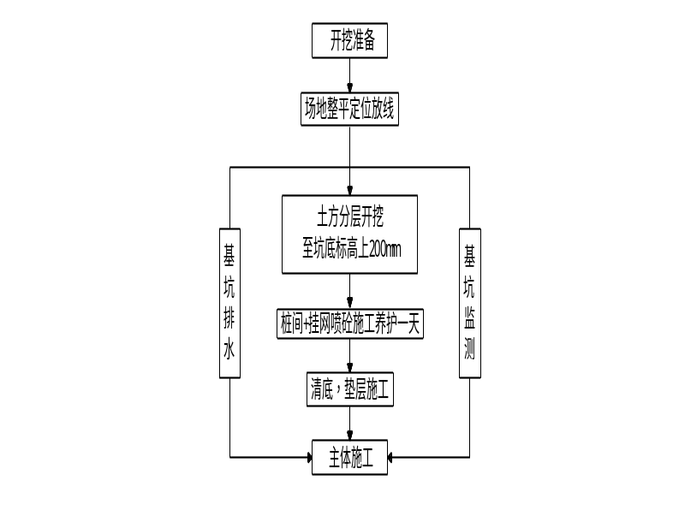

2.2、土方开挖方法
a.在开挖过程中应充分考虑时空效应规律：遵循分区、分块、分层、对称、平衡的原则。
b.在基坑开挖过程中，确保边坡土及动态土坡的稳定性；应严格按照土方开挖的原则进行，基坑内部临时坡体的坡比应不大于1：2.0，且在土方开挖过程中挖土高差不得大于2.0米。
c.坑底土方预留20cm人工清除，不得超挖，开挖到位后及时施工砼垫层。
d.坑内的深坑开挖必须等普遍的垫层形成并达到设计强度要求后方可进行，不得
大面积开挖。随挖随浇，即垫层必须在见底后24小时内浇筑完成。
e.土方开挖期间，保证挖土机械之间的安全距离。
f.坑四周严禁堆土或堆载，地面超载应控制在20kpa以内。
g.如果机械进出口通道位于坑边，应铺设路道板扩散压力。
本工程各开挖阶段的挖土施工方法如下表：
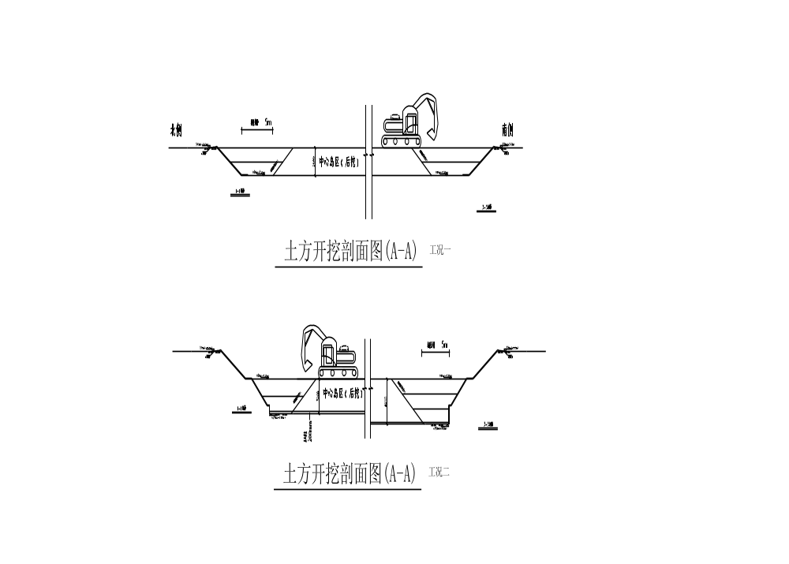

（3）坑中坑落深部位的开挖方法
对落深高差超过1.0m时，采用如下图方法坑内支护：
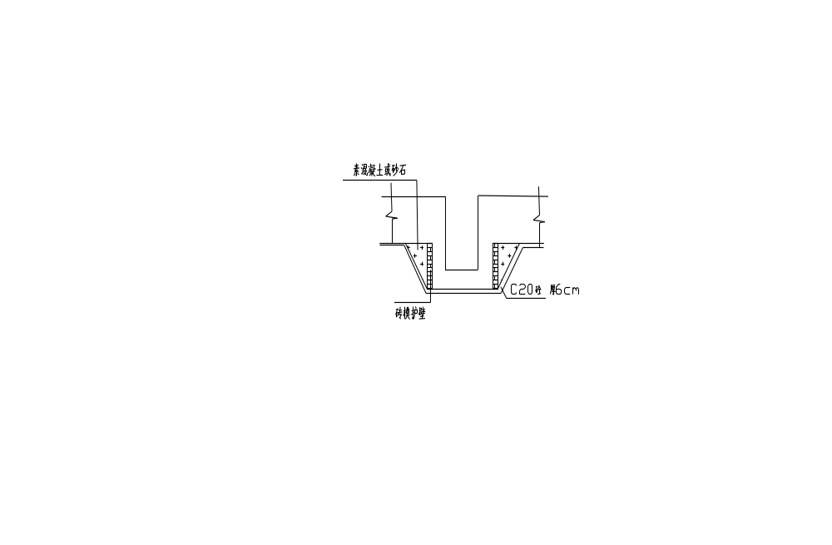
坑中坑落深部位处理示意图

2.3土方开挖施工操作要点及措施

2.3.1作业条件
（1）根据场地现场周边道路环境，确定土方外运路线。
（2）开挖前制定专项开挖方案，确定合理的开挖方式、施工顺序和边坡防护措施，选择适当的施工机械。
（3）将施工区域内的地上、地下障碍物清除和处理完毕。
（4）做好建筑物的标准轴线桩、标准水平桩，用白灰洒出开挖线，必须经过检验合格，办理完验线手续。
（5）根据地勘报告显示，本工程场地内地下承压水位在-3.00m左右，设计基础底面低于地下水位，必须采取疏干降水措施，把地下水位降至低于开挖底面0.5m以下，然后再开挖。
（6）夜间施工时，应合理安排工序，防止错挖或超挖。施工场地应根据需要安装照明设施，在危险地段应设置明显标志。
（7）熟悉图纸。

2.3.2挖土操作技术要点
（1）挖土自上而下水平分段进行，一般土层每层挖土深度为1.5～1.9m左右、淤泥质土层开挖分层厚度不大于1.0米，内部自然放坡坡比为1：3。边挖边检查槽宽，至
设计标高后，统一进行修坡清底。
（2）土方开挖由翻盖汽车配合运土。
（3）机械开挖时，配合少量人工清土，将机械挖不到的地方运到机械作业半径内，由机械运走。机械开挖在接近槽底时，用水准仪控制标高，预留20cm 土层人工开挖、以防止超挖。
（4）开挖到距槽底20cm时，测量人员测出距槽底20cm的水平标志线，然后在槽帮上或基坑底部钉上小木桩，清理底部土层时用它们来控制标高。根据轴线及基础轮廓检验基槽尺寸，修整边坡和基底。
（5）雨期施工时，要加强对边坡的保护。可适当放缓边坡或设置支撑，同时在坑外侧围以土堤或开挖水沟，防止地面水流入。冬期施工时，要防止地基受冻。
（6）挖土必须“分层对称”开挖，不能一次挖到底，每层土开挖时在基坑每侧中部适当预留3M的土台，以免应力释放太快，影响基坑的安全度。
（7）外运土方需凿设汽车坡道的其坡比为1：8，宽度为6m；坡道两侧按照1：3自然放坡。
（8）内部土坡自然坡比为1：3。
（9）挖土时应与基坑应急抢险，基坑安全监测紧密配合，若遇险情，挖土一定要服从现场指挥，以确保基坑安全，尤其要对基坑的侧斜、土体沉降以及土体位移的变化情况来指导施工，开挖时，若发现基坑变形过大，应立即回土，考虑加钢支撑等技术措施。

2.3.3土方开挖注意事项
（1）开挖过程中，严格控制开挖尺寸，基坑底部的开挖宽度要考虑工作面的增加宽度，并在开挖过程中试打钎，避免大面积的二次开挖。施工时尽力避免基底超挖，个别超挖的地方经设计单位给出方案用级配砂石回填。
（2）尽量减少对地基土的扰动，若基础不能及时施工时，可预留200mm土层不挖，待作基础时再挖。
（3）土方开挖时，要注意保护标准定位桩、轴线桩、标准高程桩。要防止邻近建筑物的下沉，应预先采取防护措施，并在施工过程中进行沉降和位移观测。
（4）挖土过程中，挖土机械严禁碰撞工程桩，派有专人负责指点工程桩具体位置，监督挖土司机的操作流程，确保工程桩桩身不受影响。
（5）开挖时，一定要充分备足基坑积水的排水设备，保护基坑开挖面不浸水，只
有这样才能保证基坑的连续高效出土。
（6）出土前，在出口处设置车辆冲洗平台，保证出土时不污染路面，并派有专人负责清扫工作。

五、基坑边坡支护与临边防护
根据设计图显示，地块东侧车库外墙距红线距离最窄处为3m，最宽处为9.5m左右，结合挖土深度与边线距离，本方案计划按下列措施实施，在放坡系数能达到1:1比例的坡面，采用挂网喷浆方式处理，在放坡系数小于1：1比例的均采取土钉墙方式处理。南侧地库外墙距红线距离为4.5m左右，考虑到金捷路范围市政管线密布，南侧基坑坡面全部采用土钉墙护坡。北侧按1:1放坡系数开挖后挂网喷浆，西侧与文化项目基坑相连接，均为大开挖无需支护方案处理。
详见：基坑围护平面图

1、主要施工方案
  - 、护坡施工
护坡施工工艺流程
挖土 第一层开挖 修边坡 挂网 喷砼 养护
重复上述工序 到底部标高结束

1.2、施工方法
（1）．测量放线
根据基坑围护平剖面图，用测量仪器准确定出基坑围护内边线位置，用木桩或白灰作出开挖线标记。
（2）．基坑开挖、修坡
土方开挖必须和护坡施工密切配合，开挖进程和护坡施工形成循环作业。故土方开挖必须分层分段进行，分层1.5m左右为一层，工作面宽度约5m，以确保施工作业面，分段长度每30m左右为一段，下部基坑土方开挖亦按上述参数及护坡施工操作顺序进行。开挖时预留20～30cm人工修整，修坡时注意坡面整平，必要时用铁锨局部夯实，然后才能进行喷射砼。面层砼喷射完毕36小时以上后，方可进行下一层边坡面的开挖。开挖时铲头不得撞击网壁。
（3）．扎钢筋网及焊拉结筋
按照设计要求，采用面层挂网Φ6.5@250*250钢筋网片，网格允许误差±10mm，钢筋网铺设时每边的搭接长度不小于一个网格长度。
（4）．配制砼
石子粒径为5～10mm，最大粒径10mm，混凝土配合比为水泥:砂:石＝1:2:2。
喷射顺序由上而下进行，喷头与受喷面的距离控制在0.6～1.0m范围内，射流方向垂直指向喷射面（钢筋部位除外），喷射时空压机风量不宜小于9m³/min，气压0.2～0.5MP_{a}，喷头水压不宜0.15 MP_{a}，并控制其误差在±10mm范围内。
（5）．养护
喷射砼终凝2h后，应喷水养护，养护时间根据气温确定，宜为3～7h。
第一层护坡施工完成养护36小时后，开挖第二层土方，按此循环直至基坑标高。
详见：基坑剖面图（一）（二）

1.3、质量控制和保证措施
（1）喷射砼厚度为80mm。
（2）喷射砼强度为C20，混凝土配合比为水泥:砂:石＝1:2:2，粗骨粗粒径5～10mm，喷射砼中添加水泥重量的3%喷射砼速凝剂，通过加减外加剂和促凝剂调节初凝时间小于5min，终凝时间小于30min。
（3）基坑四周挖槽施工时，分层分段开挖，掏槽宽度为6～8m，每层开挖深度为相应土钉深度下20cm，对同一层，分段间隔施工，分段长度不大于30m，每层分段开挖后，人工修面，立即进行护坡施工。
（4）边坡排水：喷射混凝土宜在排除地下水的条件下进行施工，应采取恰当的排水措施包括地表排水，支护内部排水，以及基坑排水，以避免土体处于饱和状态并减轻作用于面层上的静水压力。基坑四周支护范围内的地表应加以修整，构筑排水沟和混凝土地面，防止地表降水向地下渗透，靠近基坑坡顶宽2～4m的地面应适当垫高，并且里高外低，便于迳流远离边坡。在支护面层背部应插入长度为400～600mm、直径小于40mm的水平管，其外端伸出支护面层，间距可为1.5～2m，以便将混凝土面层后的积水排出。
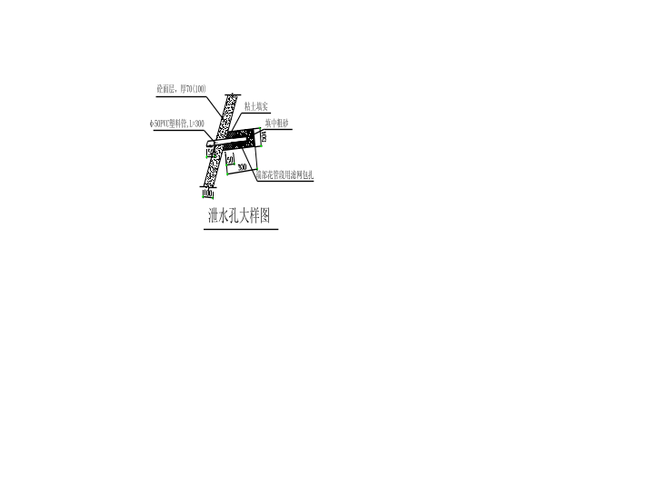
（5）其余施工质量标准见《建筑基坑支护技术规程》（JGJ 120-2012）。

2、土钉墙施工

2.1、施工工艺
土钉墙施工工艺流程如下：
 |  |  |  |  |  | 土钉制作 |  |  |  |  | 浆液制作
第一层  开 挖 |  |  | 修坡 |  | 定位 |  |  |  | 土钉  成孔 |  |  |  |  | 注浆 |  |  | 喷砼  挂网
 | 焊加  强筋 |  | 喷砼 |  | 第一层  支护结束 |  |  |  | 开挖第二层 |  |  |  |  | 重复上  述工序 |  |  | 至坑底

2.2、施工方法

2.2.1、测量放线
根据基坑围护平剖面图，用测量仪器准确定出基坑围护内边线位置，用木桩或白灰作出开挖线标记。

2.2.2、基坑开挖、修坡
土方开挖必须和土钉墙施工密切配合，开挖进程和土钉墙施工形成循环作业。故土方开挖必须分层分段进行，分层按基坑相应土钉深度以下0.2m左右为一层，工作面宽度约5m，以确保土钉成孔施工作业面，分段长度每30m左右为一段，下部基坑土方开挖亦按上述参数及土钉墙施工操作顺序进行。开挖时预留20～30cm人工修整，修坡时注意坡面整平，必要时用铁锨局部夯实，然后才能进行喷射砼。前层土钉完成注浆6小时且面层砼喷射完毕36小时以上后，方可进行下一层边坡面的开挖。开挖时铲头不得撞击网壁和锚杆头。

2.2.3、定位放线
按设计图纸由测量人员定出每个土钉的位置后，打入Ф6.5钢筋或竹符签做标记，以便在成孔时准确定位，定位允许误差为±100mm。

2.2.4、锚杆制作
锚杆采用φ48×3.0钢管制作，一端封闭，沿锚杆圆周开设注浆孔，孔径φ5～15,梅花型布置，孔距为500mm，孔口用焊管片倒剌，以增加锚杆与土体的粘结力，防止注浆孔在锚杆打入过程中堵塞。在锚杆头部（靠近基坑一端）1/3锚杆长度范围内可不设注浆孔，锚杆的长度允许误差为±30mm。锚杆制作示意图如下：


2.2.5、土钉成孔安装
先用锚杆钻机将深层搅拌桩体钻穿后用空压机带动锚杆冲击器将加工好的锚杆按照设计标高和间距打入设计孔深。安装过程中如遇建筑基础和管线障碍，应设法避开。如发现地层与设计时所认定的地层不符时，就应及时调整土钉的设计参数，土钉成孔倾角误差允许范围为±10。

2.2.6、配制灌注浆液
注浆采用纯水泥浆，水泥标号为Pc 32.5，用搅拌机按水灰比0.50左右搅拌，浆液应搅拌均匀，随搅随用，并应在初凝前用完。

2.2.7、注浆
注浆采用二次注浆工艺，待第一次注浆初凝后进行第二次注浆，注浆前应先将注浆管插入锚管底部，用高压水冲洗锚杆孔，然后从锚杆孔底部注浆，边注浆边拨注浆管直至注满，孔口用止浆塞封堵，防止浆液外流，注浆压力0.4~0.6MP_{a}，并不大于上覆压力的两倍。平均每米注浆水泥耗用量为30kg。注浆管用无缝钢管，第一次注浆管与钢筋虚扎，注浆完成后拔出重复使用；二次注浆管除管底有出浆孔外，沿从管底起5m左右范围内在管壁开8mm直径小孔，间隔1500mm以增大注浆效果。

2.2.8、扎钢筋网及焊拉结筋
按照设计要求，采用φ6.5@250钢筋双向编扎钢筋网，土钉锚杆头部用Φ12钢筋压在钢筋网上。土钉与井字短钢筋、井字短钢筋与钢筋网之间均焊接联接。网格允许误差±10mm，钢筋网铺设时每边的搭接长度不小于一个网格长度或300mm。

2.2.9、配制砼
混凝土按重量配料，骨料平均含水率应控制在3%~7%，以保证骨料能被水泥充分包裹。拌合物必须均匀拌合，拌合时间不小于90s；拌合物宜随搅随用，掺加速凝剂存放时间不超过20min；拌合料应防止雨淋、滴水和大块石子等杂物掺入，装入喷射机前应过筛。

2.2.10、喷射砼
喷射混凝土前应清除干净搅拌桩上的浮土，同时清除钢筋网上及土钉端部的泥土。喷射时喷射机工作风压一般在0.12~0.14MPa,喷嘴处水压力为0.15~0.2MPa;喷嘴处的料流和水流应一致，确保混合料的水灰比，保证质量。操作时喷射手将喷嘴有节奏做环形移动使喷敷层均匀，环形一般为横向40~60cm，高15~20cm。喷射手喷射时应调整好含水量，使压实的新鲜混凝土产生有光泽的表面，应防止加水过多，混凝土下垂，加水过少，料流灰尘大并有很多回弹，回弹量不应超过15%。喷射混凝土由下部向上喷射，一次喷射完成10cm的喷射厚度；喷嘴与受喷面距离在0.1~1m，并且喷嘴与垂直方向稍微偏离一个小角度，以减少钢筋网的影响，避免造成回弹过大，降低强度和密实度。
每层喷射时应在与下层混凝土交界处250~400mm范围内喷射斜面，下次喷射前清除斜面上的浮沫和回弹物，并用高压水冲洗，喷射混凝土完毕两小时后应喷水养护。

2.2.11、养护
喷射砼终凝2h后，应喷水养护，养护时间根据气温确定，宜为3~7h。
第一层土钉施工完成养护36小时后，开挖第二层土方，按此循环直至基坑标高。
- 井点降水施工

详见：基坑降水平面布置图

3.1、轻型井点施工工艺
1）、坑内共布置76套临时轻型井点降水，土方开挖前两周开始抽水，土方开挖前拔除；坑边共布置25套固定轻型井点降水，土方开挖前两周开始抽水，底板浇筑完成后，砼强度达到75%后方可拆除；共101套。
2）、基坑开挖前2周必须开始运行,水位降至垫层底以下1米方可挖土，具体布置形式可根据挖土流程进行调整。
3）、沟槽开挖宽度1~1.5米。
轻型井点施工工艺流程为：
定位放线→铺设总管→成孔→安装井点管→填砂砾滤料→上部密封→管路连接→安装抽水设备和集水、排水管→真空泵排气→离心泵抽水→观测
轻型井点降水剖面图：
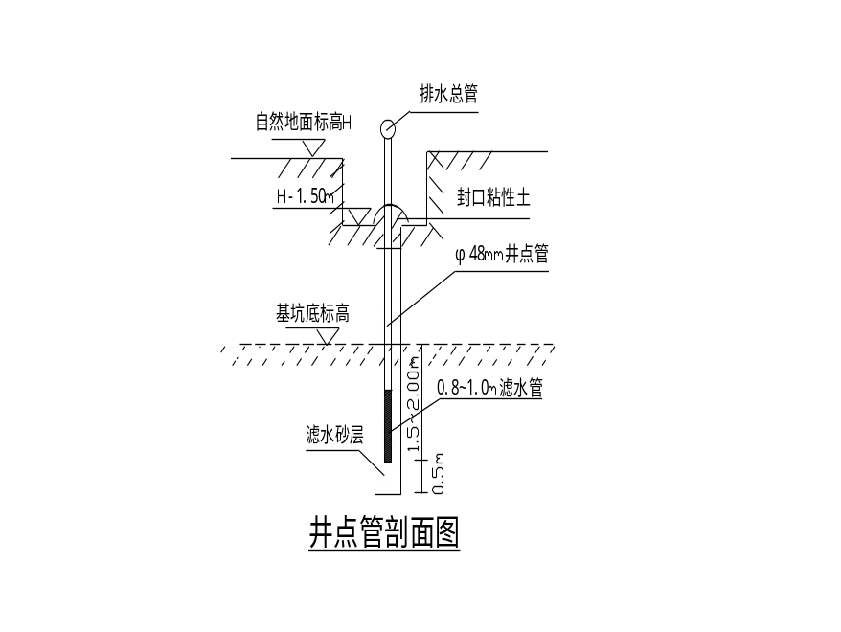

3.2、施工方法

3.2.1 井点管埋设
1）、根据建设单位提供的测量控制点，测量放线确定井点位置，然后在井位先挖一个小土坑，深大约500mm，以便于冲击孔时集水、埋管时灌砂，并用水沟将小坑与集水坑连接，以便排泄多余水。
2）、用绞车将简易井架移到井点位置，将套管水枪对准井点位置，启动高压水泵，水压控制在0.4～0.8MPa，在水枪高压水射流冲击下套管开始下沉，并不断地升降套管与水枪。一般含砂的粘土，按经验，套管落距在1000mm之内，在射水与套管冲切作用下，大约在10～15min时间之内，井点管可下沉10m左右，若遇到较厚的纯粘土时，沉管时间要延长，此时可增加高压水泵的压力，以达到加速沉管的速度。冲击孔的成孔直径应达到300～350mm，保证管壁与井点管之间有一定间隙，以便于填充砂石，冲孔深度应比滤管设计安置深度低500mm以上，以防止冲击套管提升拔出时部分土塌落，并使滤管底部存有足够的砂石。
3）、凿孔冲击管上下移动时应保持垂直，这样才能使井点降水井壁保持垂直，若在凿孔时遇到较大的石块和砖块，会出现倾斜现象，此时成孔的直径也应尽量保持上下一致。
4）、井孔冲击成型后，应拔出冲击管，通过单滑轮，用绳索提起井点管插人井孔，井点管的上端应用木塞塞住，以防砂石或其他杂物进入，井在井点管与孔壁之间填灌砂石滤层。该砂石滤层的填充质量直接影响轻型井点降水的效果，应注意以下几点：
（1） 砂石必须采用粗砂，以防止堵塞滤管的网眼。
（2） 滤管应放置在井孔的中间，砂石滤层的厚度应在60～100mm之间，以提高透水性，并防止土粒渗入滤管堵塞滤管的网眼。填砂厚度要均匀，速度要快，填砂中途不得中断，以防孔壁塌土。
5）、砂石滤层的填充高度，至少要超过滤管顶以上1000～1800mm，一般应填至原地下水位线以上，以保证土层水流上下畅通。
6）、井点填砂后，井口以下1.0～1.5m用粘土封口压实，防止漏气而降低降水效果。

3.2.2 冲洗井管
将φ15～30mm的胶管插入井点管底部进行注水清洗，直到流出清水为止。应逐根进行清洗，避免出现"死井"。

3.2.3 管路安装
首先沿井点管线外侧，铺设集水毛管，并用胶垫螺栓把干管连接起来，主干管连接水箱水泵，然后拔掉井点管上端的木塞，用胶管与主管连接好，再用10#铅丝绑好，防止管路不严漏气而降低整个管路的真空度。主管路的流水坡度按坡向泵房5‰的坡度并用砖将主干管垫好。并做好冬季降水防冻保温。

3.2.4 检查管路
检查集水-下管与井点管连接的胶管的各个接头在试抽水时是否有漏气现象，发现这种情况应重新连接或用油腻子堵塞，重新拧紧法兰盘螺栓和胶管的铅丝，直至不漏气为止。在正式运转抽水之前必须进行试抽，以检查抽水设备运转是否正常，管路是否存在漏气现象。在水泵进水管上安装一个真空表，在水泵的出水管上安装一个压力表。为了观测降水深度，是否达到施工组织设计所要求的降水深度，在基坑中心设置一个观测井点，以便于通过观测井点测量水位，并描绘出降水曲线。
在试抽时，应检查整个管网的真空度，应达到550mmHg(73.33kPa)，方可正式投入抽水。

3.2.5 抽水
轻型井点管网全部安装完毕后进行试抽。当抽水设备运转一切正常后，整个抽水管路无漏气现象，可以投入正常抽水作业。开机7d后将形成地下降水漏斗，井趋向稳定，土方工程可在降水出清水后10d后开挖。

3.3井点施工的要点
1）降水设备采用jsj-60型真空泵机组，离心泵功率7.5kw，最大抽水量为60m3/h，理论最大抽汲深度为9.6m，最大提升高度为8m，真空压力必须达到6-8kg。
2）井点施工结束，立即组织洗井，做到出水正常。
3）降水系统各部件应连接严密，不得漏水、漏电、检查泵组工作状态。
4）降水系统安装完毕，应及时组织抽水，全面检查机组的工作水压力、真空数、电流、电压，井点的出水情况，发现问题及时排除。
5）在试抽水过程中，应定时观察抽水流量，工作水压力真空度以及观测孔的水位等，并做好记录，根据水位下降的趋势，分析其降水效果，如出现与设计有较大出入，应及时调整降水设计方案。
施工期间的故障判断及解决办法：
故障 | 解决办法
机组真空度不够 | 先关闭机组和总管的连接阀门。检查机组真空度。若机组达到要求（真空度小于-0.04MPA），若机组达不到要求，检查离心泵叶轮，射流泵喷嘴等。
井点管不出水 | 先观看，确定井点是否出水。不能确定，可用手摸井点，观察总管与立管连接塑料管是否有气泡滚动，有气泡滚动，说明出水，无气泡滚动，是死管，死管数量不得大于5%
出水不稳定 | 机组出水不稳定，时大时小，是因为初抽水时地下水过多，不稳定造成的，后阶段地下水少了，则较稳定，若地下水仍很大，属抽水不稳定，但不影响降水质量
电机处漏水 | 检查电机与真空泵之间连接的盘根是否磨损，若磨损需更换新盘根
停机 | 可能是停电，控制箱出故障或电机烧毁，要及时逐步检查。若抽空地下水，停机时间允许较长（小于8小时），其它情况停机时间不得大于3小时。

3.4质量保证措施
⑴ 地下水位降低至基坑底以下1.0m左右方可开始进行相应土方的开挖，深坑处视情况可补设二次井点。
⑵ 应按规定清洗滤井，冲除沉渣。同时应确保周围填砂砾滤料的施工质量，做到出水常清，对出水浑浊的井点管应予以维修或关闭。

4、基坑降水排水施工

本工程采用土方开挖前轻型井点降水，土方开挖后集水明排的排水措施。

4.1基坑降排水组织管理
基坑排水工作是确保基坑顺利开挖的必要保证，降、排水效果直接影响到土方开挖和外运的难度以及现场文明施工管理，因此从土方开挖开始即建立以项目经理为中心的排水管理组织，配备好排水施工人员，做好排水工作。
土方开挖期间，施工用电从基坑边电箱接出，并后备75KW发电机一台，如遇电网停电，及时通知降水施工人员，启用备用电源，确保正常降排水，保证施工安全。

4.2基坑明排水施工
本基坑影响土方开挖的地下水主要为浅部粘性土层的孔隙潜水，基坑涌水量应该不大，但在基坑开挖过程中必须要采用排水沟、集水井明排水措施辅助控制地下水。
明排水施工要点如下：
（1）坡顶设置泛水坡：宽度1米，坡度3～5°，以防止地表水流向基坑。
（2）基坑开挖见底后，应在基底做出排水沟及集水井；排水沟、集水井应设置在基础轮廓线与围护墙内边线之间，并沿着围护墙布置。
（3）排水沟边缘层离开坡脚不小于0.3米，深0.3米、宽0.3米，向集水井坡降3‰，沟内碎石回填或沟壁采用砖墙护壁。
（4）集水井布置在基坑主要边角，较长的中间地段按照30～50米设一个，平面尺寸2000*2000mm、深1000mm，四周用24砖墙护壁，井底铺设20-30cm碎石和卵石，以防泥砂堵塞水泵。
（5）排水沟进入集水井部位应设滤网。排水沟与集水井保持一定高差，集水井底比排水沟应低0.5～1.0米，排水沟底比挖土面应低0.3～0.5米。
（6）土方开挖期间，随着基坑的开挖，排水沟、集水井分级设置与下落；临时排水沟和集水井可以不采取护壁措施，但必须有组织排水。
（7）基坑排水时，不得出现回流或倒灌现象，若水量较大则要求一井一泵

4.3环保措施
（1）含泥砂的污水，应在污水出口处设置沉淀池或用泥浆车及时运出场外。池内泥砂应及时清理，并做妥善处理，严禁随地排放。
（2）施工期间应加强环境噪声的控制，特别是夜间降水施工。
（3）泥浆车携带物应及时进行清洗，洗车污水应经沉淀后排出。
以上内容仅为本文档的试下载部分，为可阅读页数的一半内容。如要下载或阅读全文，请访问：https://d.book118.com/486223221145010055

